02236 250,0 Dehnungsfugenprofil für den Innen- und Außenputz ab 6 mm Edelstahl

Protektorwerk Florenz Maisch

Eigenschaften

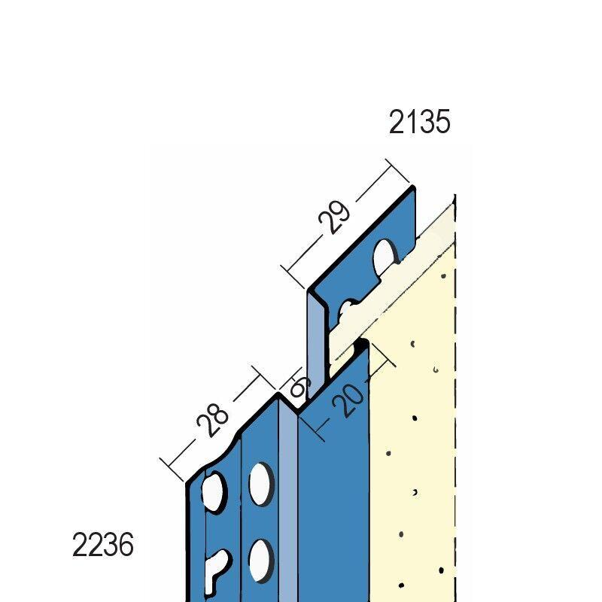

GTIN:

4009230805993

HAN:

102498

Farbton

silber

Profilart

Dehnungsfugenprofil

Werkstoff

Edelstahl

Länge (mm)

2.500,00

Brandverhalten

A1

Dicke Putz (mm)

6,00

Weitere Farbtöne

Auf Anfrage nach RAL-Angabe